深 圳 大 学 实 验 报 告

课程名称： 软件工程

实验项目名称： 模块过程设计(使用Visio绘制流程图)

学院： 计算机与软件学院

专业： 计算机科学与技术

指导教师：

报告人： 学号： 班级：

实验时间：

实验报告提交时间：

教务处制
实验目的与要求：

- 了解Visio的功能特色、工具环境；
- 掌握运用Visio绘制程序流程图的基本操作。
方法、步骤：
方法：使用Visio制作演示程序运行步骤的流程图。
步骤如下：
步骤1：启动Visio，进入“新建和打开文件”窗口。
步骤2: 在“选择绘图类型”栏的“类别”中单击选择“流程图”、“基本流程图”
模板，Visio自动启动相关模板，并生成新的空白绘图页。可以看到，窗口左侧是绘图模具，里面放置了大量绘图所需的图件。将鼠标指向图件图标时，将自动显示该图件的用途。
步骤3：在模具中选中一个图件，将其拖放到绘图页面上的合适位置。
步骤4：重复上述拖动步骤，将进程、判定、顺序数据和终结符等图件拖入页面中，并排列，如图一所示。
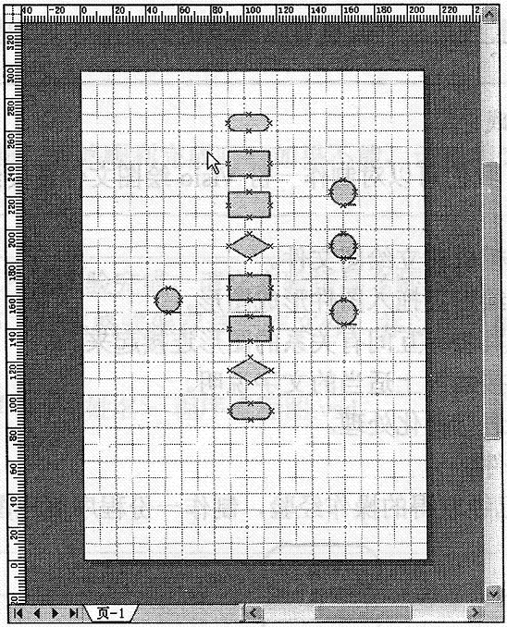
图1-拖动图件构成流程图的基本框架
步骤5：单击“常用”工具栏上的“连接线工具”按钮(注意观察鼠标指针形状的
变化)，将鼠标移动到第一个要连接图形的连接点附近，当连上图形时，在连接点处会出现红色方框，表示连接线和连接点已经连上了。
步骤6：按下鼠标，移动到下一个图形的连接点上，待出现红色边框时松开鼠标，此时完成了两图形间的连接。
步骤7：重复上述步骤，完成其他图形之间的连接，如图二所示。
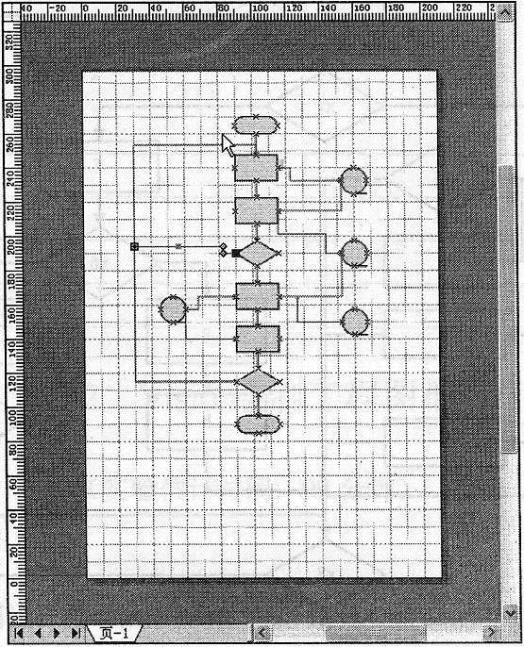
图二 完成流程图的连接
步骤8：所有图形连接完毕后，单击“常用”工具栏上的“指针工具”按钮，退出
连接状态，恢复到鼠标选取状态。
步骤9：接着进行线型设定。用鼠标单击要改变线型的连接线将其选中(若要同时选择多条连接线，需在按下Shift键的同时进行选取)j然后单击“格式”工具栏上的“线型”按钮选择线型。
步骤10：在第一个图形上双击鼠标，进入文字编辑模式，输入文字“开始”。如果
对文字的字体和大小不满意，可以先将文字选中，然后在“格式”工具栏的“字体”和“字号”选项中进行设置。
步骤11：重复上述步骤，在图形中输入其他文字。连接线上的文字也可以通过双击连接线进入文字编辑模式来输入。
至此，流程图便基本制作完成，为了显得更加美观和专业，还可以给它加上背景页以及页眉和页脚等。
步骤12：最后，记得执行存盘操作，保存文件。

实验过程及内容：
1）请按照上述步骤进行实验，并在实验结论部分给出步骤4、步骤7以及步骤11的结果图示。
2）请根据已取得的操作经验，制作一份如图三所示的程序流程图，并在实验结论部分给出结果图示。
3）利用VISIO工具或其它工具，画出图三类似的NS程序流程图。

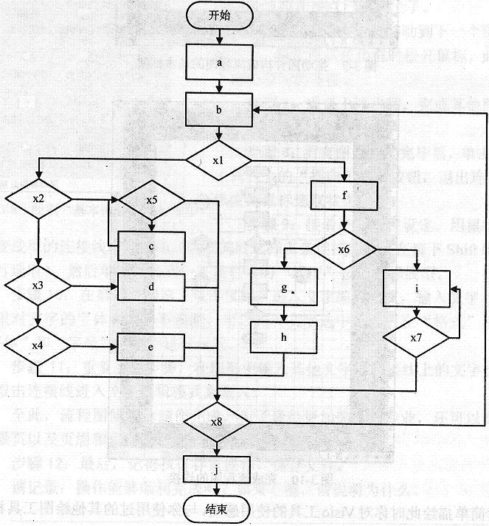
图三 一个结构化程序的流程图
数据处理分析：
请回答以下问题：
- 通过使用Visio，你认为它是否是一款CASE（Computer-Aided Software Engineering，计算机辅助软件工程）工具？为什么？
我认为Visio可以被视为一种CASE工具。
CASE工具的用途是支持软件工程师在软件开发生命周期中的不同阶段，包括需求分析、设计、编码、测试和维护。而Visio提供了用于创建各种图形表示的功能，其中包括流程图、数据流图、类图等，这些对于软件工程中的设计和文档编制非常有用。它可以帮助开发人员更好地理解他们的系统架构，共享设计概念，并为团队协作提供支持。
- 通过上述操作，你认为制作一个Visio图形，大概需要经过哪些主要步骤？
1. 选择模板： 打开Visio时，可以选择不同的模板，例如流程图、组织结构图、网络图等。
2. 添加形状： 在选定的模板中，使用Visio的形状工具栏或形状面板从库中选择合适的形状，然后将其拖放到绘图页面上。这些形状可以代表流程步骤、实体、文档等。
3. 连接形状：使用连接线工具或箭头工具来创建连接。
4. 调整和排列： 根据需要，调整和排列形状，以确保图形看起来整齐有序。Visio自身提供了各种对齐、分布和排列工具，使得整体设计更加专业。
5. 添加文本和标签： 在形状上添加文本，说明每个元素的含义。
6. 设置样式和格式： 通过Visio的样式和格式选项，可以为形状和连接线添加颜色、线条样式、阴影等，以提高图形的可读性和吸引力。
7. 保存和分享： 保存Visio图形文件，以便日后编辑或与他人共享。
实验结论：
请给出步骤4、步骤7以及步骤11的结果图示。
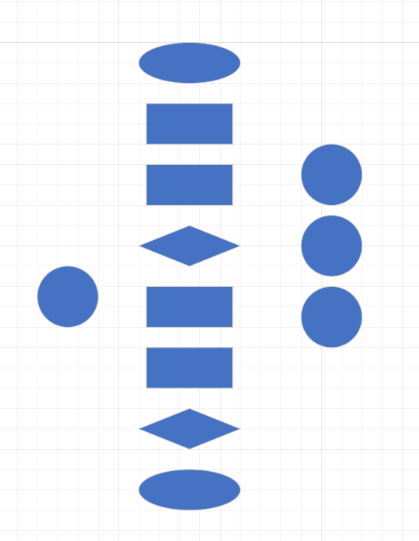
图4-步骤4的结果图示

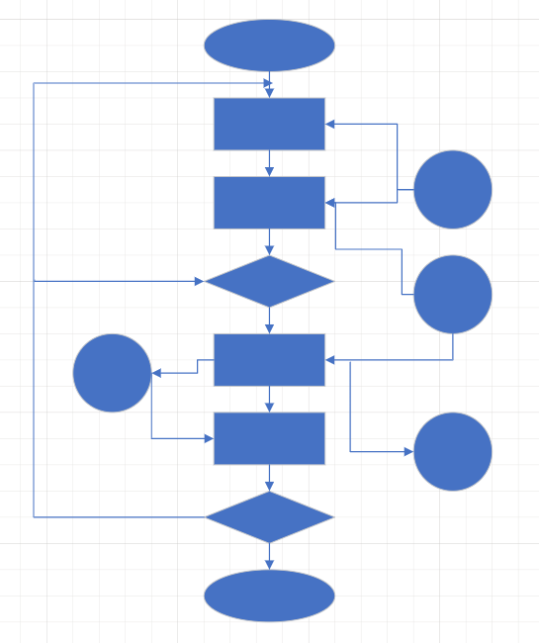
图5-步骤7的结果图示

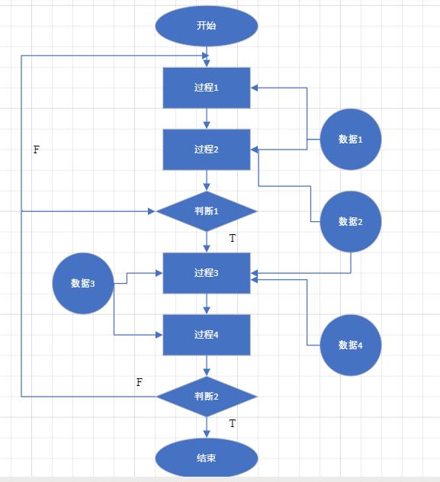
图6-步骤11的结果图示
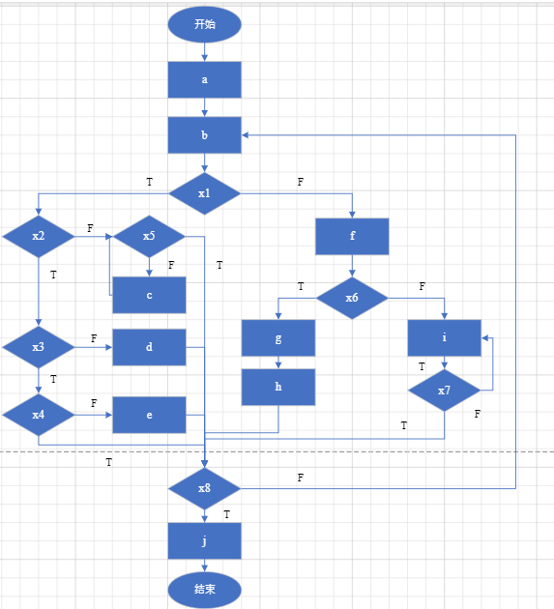
图7-图三对应的程序流程图

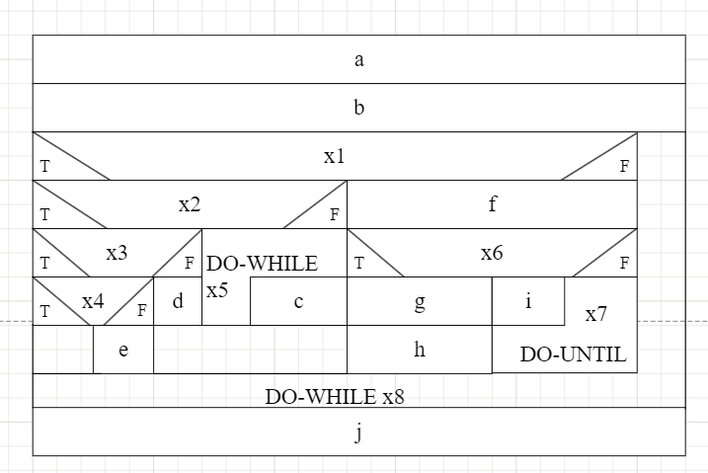
图8-图三对应的NS图
请谈谈你对本次实验的心得体会（可以描绘对Visio工具的使用感受，以及比较绘制普通程序流程图和NS程序流程图的难易）。
- Visio工具的使用感受：
本次实验使用的是Visio网页版。工具简洁有序，能轻松创建出丰富多样的形状。形状与形状之间使用连接线连接也很方便。无论是绘制流程图，实体关系图，都可以采用Visio。
- 比较绘制普通程序流程图和NS程序流程图的难易
绘制NS程序流程图比绘制普通程序流程图更难。
绘制普通程序流程图比较自由，用简单的形状如圆形、椭圆、菱形就可以表达。而绘制NS图需要遵循结构化规范，控制结构清晰，用框、竖线、横线等来表示序列、选择和迭代。

指导教师批阅意见：
实验报告内容的确完整性  （20分） |  |  | 实验设计的清晰程度  （20分） |  |  | 实验数据的准确性  （20分） |  |  | 实验结果和分析的正确性  （20分） |  |  | 实验态度（实验表现、格式排版、独立完成、按时提交）（20分）
完整  20 | 较完整  15 | 不够完整  10 | 清晰  20 | 较清晰  15 | 不够清晰  10 | 准确  20 | 较准确  15 | 不够准确  10 | 正确  20 | 较正确  15 | 不够正确  10 | 规范  20 | 较规范  15 | 不够规范  10
√
说明： |  |  | 说明： |  |  | 说明： |  |  | 说明： |  |  | 说明：

指导教师签字：朱安民
2023 年 11 月 19 日
备注：
注：1、报告内的项目或内容设置，可根据实际情况加以调整和补充。
2、教师批改学生实验报告时间应在学生提交实验报告时间后10日内。

